Handout Snijpracticum Hersenen
NIBI-conferentie 16 januari 2016

Marjoleine Vermeulen (ICLON)

NIBI 2016 Lesplan Snijpracticum A

Doelgroep: Bovenbouw Havo-Vwo

Eindtermen: A1.5, 3.1, 3.1, 4.1, 4.2, 4.6, 7.3, 8.2, E4.7-10

Lesdoelen:
- Aan het einde van de les kunnen de leerlingen op een plaatje van de hersenen aanwijzen waar de oorzaak van de ziekte van Parkinson ligt en de plek benoemen.
- De leerling kan de klachten behorend bij de ziekte opnoemen en verklaren waarom diepe hersenstimulatie die klachten vermindert en welke stappen daartoe genomen moeten worden.
- De leerling kan de ziekte van Parkinson in verband brengen met de verschillende organisatieniveaus.
- Tijdens het practicum leert de leerling op een veilige, systematische manier met het snijmateriaal om te gaan.
- De leerling kan de Subthalamische Nuclei lokaliseren en aanprikken met een prepareernaald.

Concepten: mens, dier, weefsels, hersenen, centraal zenuwstelsel, hersenstam, kleine hersenen, thalamus, hersenschors, ruggenmerg

Perspectief: Klinisch

Context: DE ZIEKTE VAN PARKINSON

Denkactiviteiten: Benoemen, Opnoemen, Verklaren, Verbanden leggen, Snijden en lokaliseren

Benodigdheden: Kalfshersenen, Snijsets, Prepareernaalden/lange spelden, laptops/tablets

Tijdsduur: 1 lesuur

Afronding: (checken lesdoel) Mini Quiz op www.padlet/m_d_vermeulen/nibiquiz.com

Je gaat in deze les werken met dierlijk materiaal. Ga hier respectvol mee om! Mochten wij (docent en TOA) merken dat dit moeilijk voor je is, dan zullen wij je uit het practicum moeten verwijderen.
Ga ook voorzichtig om met het snijmateriaal. We willen geen ongelukken, dus gebruik de mesjes en de naalden waar ze voor bedoeld zijn, namelijk onderzoeken van de hersenen.
Verder gelden de normale practicum regels.
Succes!!

DE ZIEKTE VAN PARKINSON

In deze les gaan we de oorzaak en gevolgen van de ziekte van Parkinson verklaren met behulp van de hersenen.
Jullie worden de assistent van Dr. Vanessa Mei. Zij is een hersenchirurg en staat op het punt om een patient via Deep Brain Surgery te verlossen van de klachten die zij heeft als gevolg van de ziekte van Parkinson.
Voordat je Dr. Mei kan assisteren is het belangrijk iets meer te weten van de bouw van de hersenen en de functies van de verschillende onderdelen.

Maak opdracht 1.

Start de volgende website op op je tablet of laptop: www.edheads.org
Kies ‘Choose an activity’ en klik op ‘Deep Brain Stimulation’. Klik op ‘START’.
Dr. Mei legt uit wat zij gaat doen. Ten eerste is het belangrijk om de klachten van de patient in kaart te brengen. Luister naar het eerste deel van het filmpje, stop als Dr. Mei de 5 stappen van de behandeling laat zien. Vul hieronder in welk symptoom niet meer alleen met medicatie onder controle te houden is. Welke centrum of centra in de hersenen denk je dat hierbij betrokken is?

KLACHT Hersencentrum

…………………………….. ……………………………………

…………………………….. ……………………………………

…………………………….. ……………………………………

Maak opdracht 2. Na het corrigeren van opdracht 2 kijk je het filmpje af.

Kijk het filmpje af en volg de instructies van Dr. Mei. Oefen de procedure van Deep brain Stimulation virtueel, als je hiermee klaar bent pak je de prepareer naald. Breng de naald in de hersenen voor je en check of je op de juiste plek terecht bent gekomen door opdracht 3 uit te voeren.

Opdracht 1. De hersenen van de zijkant.

Maak een tekening van de zijkant van de hersenen. Geef de onderdelen 1 tm 5 aan in je tekening en schrijf hieronder op wat de functie is van die onderdelen. Gebruik als hulp je boek/internet en ter controle bijlage 1.
Functie
- Grote hersenen
1a. Frontale kwab (Voorhoofdskwab) ……………………………………………………………….
1b. Temporale kwab (Slaapkwab) ……………………………………………………………….
1c. Occipitaal kwab (Achterhoofdskwab) ………………………………………………………….
1d. Parietaal kwab (Wandkwab) …………………………………………………………………….
- Centrale groeve
…………………………………………………………………….
- Kleine hersenen
…………………………………………………………………….
- Hersenstam (pons)
…………………………………………………………………….
- Ruggemerg
…………………………………………………………………….
Geef in de tekening met kleur aan waar het reukcentrum, gevoelscentra, schrijfcentrum, spreekcentrum, gehoor centrum en gezichtscentrum ligt.

Titel: ……………………………………………………………………………………………………………………………………………..
Opdracht 2. De hersenen van de onderkant.

Maak een tekening van het onderaanzicht van de hersenen. Geef de onderdelen 1-8 aan in je tekening. Gebruik als hulp je boek/internet en ter controle bijlage 2.

- Grote hersenen
- Temporale kwab (Slaapkwab)
- Frontale kwab (Voorhoofdskwab)
- Kleine hersenen
- Verlengde merg
- Reukkolf (Centrum voor reuk)
- Ruggemerg
- Hersenstam (Pons)
In welk deel ligt de oorzaak van de ziekte van Parkinson denk je?

Titel: ……………………………………………………………………………………………………………………………………………………..

Opdracht 3. De lengtedoorsnede van de hersenen.

Maak met behulp van het broodmes een lengtedoorsnede van de hersenen, tussen de twee hersenhelften door. Pas op voor de prepareernaald!
Maak een tekening van deze lengtedoorsnede. Geef de onderdelen 1-10 aan.

- Frontaal kwab
- Hersenbalk
- Verlengde merg
- Kleine hersenen
- Verlengde merg
- Hersenstam (pons)
- Ruggenmerg
- Grote hersenen
- Thalamus
- Hippocampus (zeepaardje)
Geef het gebied waar de oorzaak van de ziekte van Parkinson ligt in je tekening aan met een kleur. Zit de prepareernaald in het juiste gebied?

Titel: ……………………………………………………………………………………………………………………………………

Ruim je spullen op zoals de TOA instrueert. We sluiten deze les af met een mini-quiz.Voor de volgende les bereid je samen met je groepsgenoten een korte presentatie voor over Phineas Gage, de belangrijkste hersengebieden en jouw ervaringen van vandaag. Ben je eerder klaar dan de rest, begin dan alvast aan je presentatie!
BIJLAGE 1:

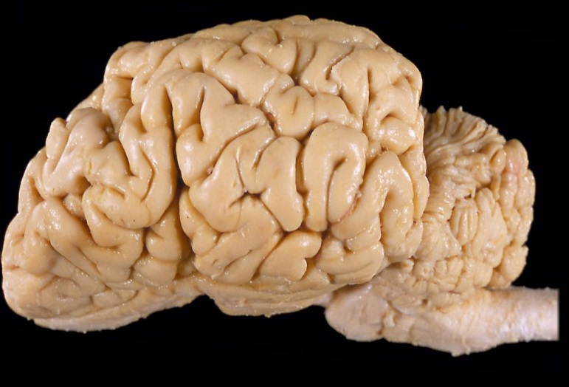
Hersenstam
Ruggemerg
Kleine hersenen
Frontale kwab KWkwab
Temporale kwab
Occipitaal kwab
Parietaal kwab

BIJLAGE 2:

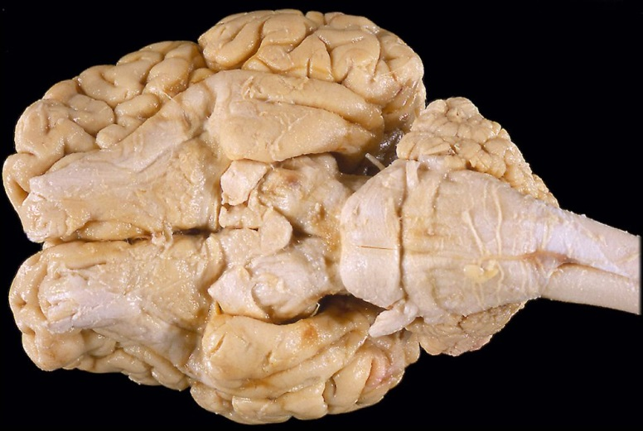
Reukcentrum
Ruggemerg
Pons
Verlengde merg
Kleine hersenen
Frontale kwab
Temporale kwab

BIJLAGE 3:
Grote hersenen
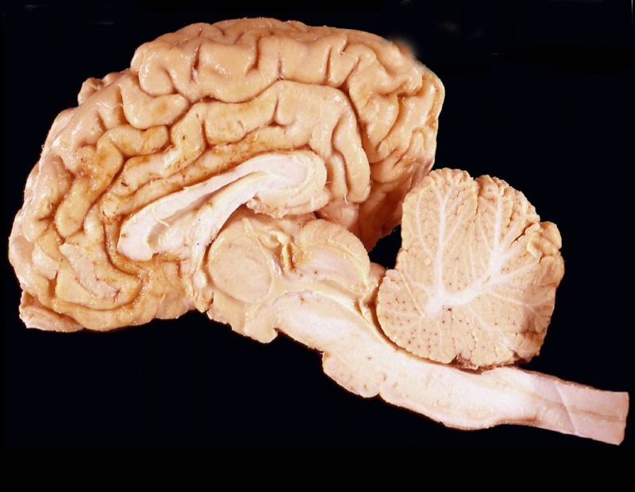
Thalamus
Hersenbalk
Verlengde merg
Kleine hersenen hersenen
Pons
Hippocampus
Frontale kwab
NIBI 2016 Lesplan B Snijpracticum

Doelgroep: Bovenbouw Havo-Vwo

Eindtermen: A1.5, 3.1, 3.1, 4.1, 4.2, 4.6, 7.3, 8.2, E4.7-10

Lesdoelen:
- Aan het einde van de les kunnen de leerlingen op een plaatje van de hersenen de 4 hoofdkwabben aanwijzen, benoemen en verbinden met een aantal belangrijke functies.
- Ze kunnen de lokatie van schade die bij Phineas Gage ontstond in de frontale kwab aanwijzen en benoemen en hiermee zijn symptomen verklaren.
- Tijdens het practicum leert de leerling op een veilige, systematische manier met het snijmateriaal om te gaan.

Concepten: mens, dier, weefsels, hersenen, centraal zenuwstelsel, hersenstam, kleine hersenen, thalamus, hersenschors, ruggenmerg

Perspectief: Functioneel

Context: PHINEAS GAGE

Denkactiviteiten: Benoemen, Opnoemen, Verklaren, Verbanden leggen, Snijden en lokaliseren

Afronding: (checken lesdoel) Mini Quiz

Benodigdheden: Kalfshersenen, snijset, labelsetjes, speldjes, blauwe verf, kwastje

Tijdsduur: 1 lesuur

Afronding: (checken lesdoel) Mini Quiz op www.padlet/m_d_vermeulen/nibiquiz.com

Je gaat in deze les werken met dierlijk materiaal. Ga hier respectvol mee om! Mochten wij (docent en TOA) merken dat dit moeilijk voor je is, dan zullen wij je uit het practicum moeten verwijderen.
Ga ook voorzichtig om met het snijmateriaal. We willen geen ongelukken, dus gebruik de mesjes en de naalden waar ze voor bedoeld zijn, namelijk onderzoeken van de hersenen.
Verder gelden de normale practicum regels.
Succes!!

PHINEAS GAGE
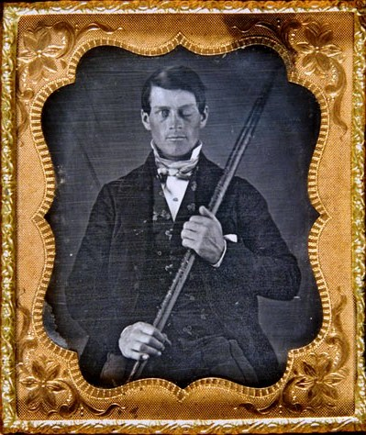
https://www.youtube.com/watch?v=yXbAMHzYGJ0

Phineas Gage was een medewerker van de Amerikaanse Spoorwegen in de negentiende eeuw. In de geneeskunde en psychologie is hij een zeer bekende casus! Bij het aanleggen van de treinsporen, gebruikten Gage en zijn collega’s springstoffen. Als er een rotsachtig gebied in de weg lag voor het traject werden er een aantal gaten geboord die gevuld werden met de springstof. Even aanstampen met een ijzeren staaf en de rots werd opgeblazen. Door een kleine afleiding tikte Gage met zijn staaf op het verkeerde moment tegen de rots en eindigde de staaf in zijn hoofd: via zijn linkeroogkas naar binnen en zijn schedeldak naar buiten. Vreemd genoeg bleef hij in leven! Voor zijn functioneren had dit echer wel gevolgen.
Afbeelding 1 Phineas Gage

Vandaag kijk je waar de schade precies ontstond en welke klachten deze wonderlijke figuur overhield aan het ongeluk. Gaandeweg leer je de belangrijkste onderdelen en namen van het brein kennen en kan je deze linken aan een aantal belangrijke functies.
Opdracht 1

Leg de kalfshersenen netjes neer. Teken in onderstaand kader een bovenaanzicht van de hersenen. Geef in je tekening voor zover mogelijk aan: frontale kwab, pariëtale kwab, occipitale kwab, temporale kwab, centrale groeve, longitudinale groeve
(gebruik je boek en internet als bron)
Bovenaanzicht Kalfshersenen

Titel: ……………………………………………………………………………………………………………………………………………..
Opdracht 2

Teken nu de hersenen van de zijkant. Geef in je tekening voor zover mogelijk aan:
frontale kwab, pariëtale kwab, occipitale kwab, temporale kwab, grote hersenen, kleine hersenen, ruggemerg
(gebruik je boek en internet als bron en ter controle bijlage 1)
Zijaanzicht Kalfshersenen

Titel: ……………………………………………………………………………………………………………………………………………..
Hoewel de hersenen als orgaan zeer in de belangstelling staan, werd hun werking lange tijd zeer slecht begrepen. Op onze grijze massa staan nou eenmaal geen namen en routes beschreven. Welk deel doet wat?
Lange tijd was men om de functie van een bepaald hersengebied zeer afhankelijk van zogenaamde ‘laesie-studies’. Een stuk van de hersenen werd beschadigd en men bekeek wat er veranderde aan het gedrag en de capaciteiten van de persoon. Bijzondere gevallen zoals Gage waren voor de wetenschap dus zeer belangrijk!

Opdracht 3
Afbeelding 2 Reconstructie door Bigelow
In afbeelding 2 zie je reconstructie van de schade in het hoofd van Gage overgenomen uit een artikel uit Science. Geef met blauwe verf aan op de kalfshersenen waar de ijzeren staaf binnenkwam en waar hij naar buiten kwam. (Omdat we met kalfshersenen werken is het even goed kijken wat het best overeenkomt.)

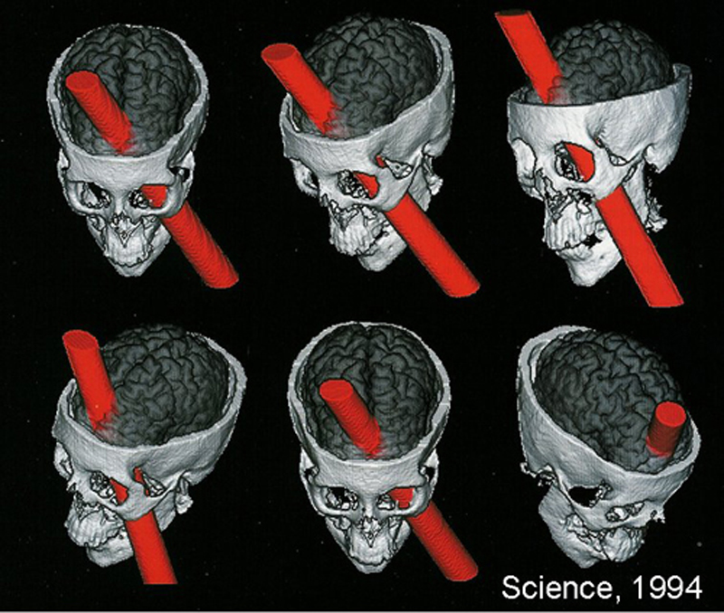
Afbeelding 3 Reconstructie schade Gage

Opdracht 4

Om het beschadigde gebied beter te kunnen bekijken snijd je de twee hersenhelften van elkaar met het broodmes via de longitudinale groeve. Verf het aangedane gebied blauw.

Opdracht 5

Bevestig de roze labels op de juiste plek met behulp van speldjes. Dit zijn functionele hersencentra. Wees voorzichtig met de spelden, zorg dat je je handschoenen niet beschadigt.
(gebruik je boek en internet als bron)

Opdracht 6

Bevestig de groene labels op de juiste plek met behulp van speldjes. Dit zijn functiestoornissen die optreden als bepaalde hersengebieden beschadigd raken.
(gebruik je boek en internet als bron)

Opdracht 7

Vul in onderstaande tabel op basis van je labelling, de belangrijkste functies per hersenkwab in:

Hersenkwab | Functies
Frontaal

Occipitaal

Pariëtaal

Temporaal

Opdracht 8

Wat waren waarschijnlijk de belangrijkste gevolgen van het ongeluk in de persoonlijkheid en het functioneren van Phineas Gage?

Ruim je spullen op zoals de TOA instrueert. We sluiten deze les af met een mini-quiz.Voor de volgende les bereid je samen met je groepsgenoten een korte presentatie voor over Phineas Gage, de belangrijkste hersengebieden en jouw ervaringen van vandaag. Ben je eerder klaar dan de rest, begin dan alvast aan je presentatie!
NIBI 2016 Lesplan B Docentenmateriaal: Functiestoornissen

http://www.merckmanual.nl/mmhenl/print/sec06/ch082/ch082b.html

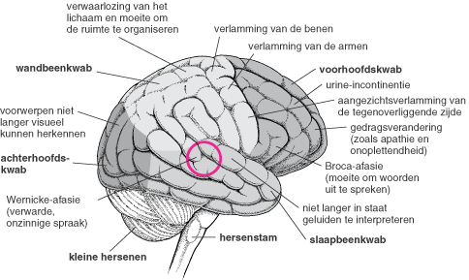

NIBI 2016 Bronnenlijst Snijpracticum ‘Hersenen in context’

Voorbereidende les
- Ethisch: Hela-cellen
http://brainu.org/ethics-dissection
(Menselijk brein, uitleg autopsie:)
https://www.youtube.com/watch?v=OMqWRlxo1oQ

- Evolutionair: Posters evolutionaire ontwikkeling hersenen, hersenen op alcohol
http://headsup.scholastic.com/teachers/lesson-awesomely-evolved-human-brain
http://www.youramazingbrain.org/insidebrain/brainevolution.htm
https://www.youtube.com/watch?v=U5_kckcYiCc

- Technologisch: fMRI en breineffecten alcohol
http://www.sciencenetlinks.com/lessons.php?DocID=543
(RIVM lesmateriaal: Daan’s hersenen en alcohol)
https://www.youtube.com/watch?v=EmnEgDf1cyM
MIT Brain imaging and alcohol
https://biology.mit.edu/sites/default/files/Brain%20Imaging%20Lesson.pdf
(TEDx Lessons from brain scans)
https://www.youtube.com/watch?v=esPRsT-lmw8
What is fMRI
https://www.youtube.com/watch?v=lLORKtkf2n8

Pinky and the Brain: het hersenlied
https://www.youtube.com/watch?v=T5nFu2-Nmk0

Practicum les
- Bouw en werking/Functioneel: Phineas Gage, H.M.
Gage
https://neuron.illinois.edu/files/U4_L2_StudentPacket_SheepBrainExploration_0.pdf
http://www.smithsonianmag.com/history/phineas-gage-neurosciences-most-famous-patient-11390067/?no-ist
(Filmpje casus Gage)
https://www.youtube.com/watch?v=yXbAMHzYGJ0

H.M.
http://www.exploratorium.edu/memory/braindissection/9.html
(Filmpje casus H.M.)
https://www.youtube.com/watch?v=KkaXNvzE4pk

(Werking op verschillende organisatieniveaus:)
https://www.youtube.com/watch?v=9UukcdU258A

- Medisch: Parkinson
http://www.edheads.org/activities/brain_stimulation/

Afsluitende les: Presentaties, ieder groepje presenteert over 1 van de 4 lessen
- Sibel IVLOS
- Classmodel ICLON

Snijpracticum vanuit een context op de universiteit:
http://yalemedicine.yale.edu/spring2005/features/feature/52439/

